LAPORAN PRAKTIKUM
BASIS DATA I
MODUL 5



Normalisasi Data

Oleh:
Muhammad Abrar | NIM. 2510817310001

PROGRAM STUDI TEKNOLOGI INFORMASI
FAKULTAS TEKNIK
UNIVERSITAS LAMBUNG MANGKURAT
MEI 2026

LEMBAR PENGESAHAN
LAPORAN PRAKTIKUM BASIS DATA I
MODUL 5

Laporan Praktikum Basis Data I Modul 5 : Normalisasi Data ini disusun sebagai syarat lulus mata kuliah Praktikum Basis Data I. Laporan Praktikum ini dikerjakan oleh:

Nama Praktikan : Muhammad Abrar
NIM : 2510817310001

Menyetujui,  Asisten Praktikum  Muhammad Ibnu Sina  NIM. 2310817210009 | Mengetahui,  Dosen Penanggung Jawab Praktikum  Muti’a Maulida, S.Kom., M.TI.  NIP. 198810272019032013

DAFTAR ISI

LEMBAR PENGESAHAN i
DAFTAR ISI ii
DAFTAR GAMBAR iii
DAFTAR TABEL iv
SOAL 1 1
Pembahasan 1
SOAL 2 2
Pembahasan 2
SOAL 3 3
Pembahasan 3
SOAL 4 4
Pembahasan 4
TAUTAN GIT HUB 5

DAFTAR GAMBAR
Gambar 1. Faktur Pembelian 1

DAFTAR TABEL

Table 1. Universal (UNF) 1
Table 2. bentuk pertama (1NF) 2
Table 3. bentuk kedua (2NF) Tabel Faktur 3
Table 4. bentuk kedua (2NF) Tabel Barang 3
Table 5. bentuk kedua (2NF) Tabel Detail Faktur 3
Table 6. bentuk ketiga (3NF) Tabel Supplier 4
Table 6. bentuk ketiga (3NF) Tabel Faktur 4
Table 6. bentuk ketiga (3NF) Tabel Barang 4
Table 6. bentuk ketiga (3NF) Tabel Detail Faktur 4

Diketahui:
sebuah faktur pembelian pada PT. REVANDA JAYA seperti pada gambar berikut. Dari data faktur tersebut lakukan proses normalisasi data agar menghasilkan basis data yang baik.
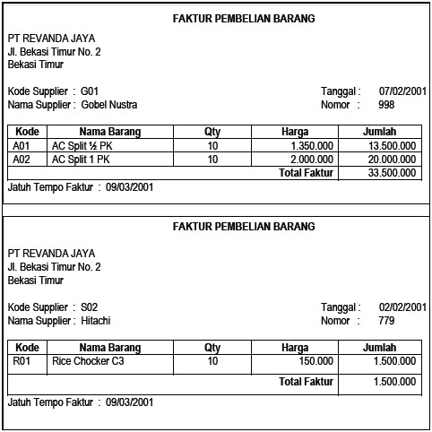
Gambar 1. Faktur Pembelian

SOAL 1
Buatlah tabel universal (UNF) berdasarkan data faktur pembelian dari PT. REVANDA JAYA

Pembahasan
Table 1. Universal (UNF)
No_Faktur | Tanggal | Jatuh_Tempo | Kode_Supplier | Nama_Supplier | Kode_Barang | Nama_Barang | Qty | Harga (Rp) | Jumlah (Rp) | Total_Faktur (Rp)
998 | 07/02/2001 | 09/03/2001 | G01 | Gobel Nustra | A01, A02 | AC Split ½ PK, AC Split 1 PK | 10, 10 | 1.350.000, 2.000.000 | 13.500.000, 20.000.000 | 33.500.000
779 | 02/02/2001 | 09/03/2001 | S02 | Hitachi | R01 | Rice Chocker C3 | 10 | 150.000 | 1.500.000 | 1.500.000
No_Faktur | Tanggal | Jatuh_Tempo | Kode_Supplier | Nama_Supplier | Kode_Barang | Nama_Barang | Qty | Harga (Rp) | Jumlah (Rp) | Total_Faktur (Rp)

SOAL 2
Lakukan normalisasi bentuk pertama (1NF) dari tabel universal yang didapatkan pada poin nomor 1

Pembahasan
Table 2. bentuk pertama (1NF)
No_Faktur (PK) | Tanggal | Jatuh_Tempo | Kode_Supplier | Nama_Supplier | Kode_Barang (PK) | Nama_Barang | Qty | Harga (Rp) | Jumlah (Rp) | Total_Faktur (Rp)
998 | 07/02/2001 | 09/03/2001 | G01 | Gobel Nustra | A01 | AC Split ½ PK | 10 | 1.350.000 | 13.500.000 | 33.500.000
998 | 07/02/2001 | 09/03/2001 | G01 | Gobel Nustra | A02 | AC Split 1 PK | 10 | 2.000.000 | 20.000.000 | 33.500.000
779 | 02/02/2001 | 09/03/2001 | S02 | Hitachi | R01 | Rice Chocker C3 | 10 | 150.000 | 1.500.000 | 1.500.000

SOAL 3
Lakukan normalisasi bentuk kedua (2NF) dari bentuk 1NF pada poin nomor 2

Pembahasan
Table 3. bentuk kedua (2NF) Tabel Faktur
No_Faktur (PK) | Tanggal | Jatuh_Tempo | Kode_Supplier | Nama_Supplier | Total_Faktur (Rp)
998 | 07/02/2001 | 09/03/2001 | G01 | Gobel Nustra | 33.500.000
779 | 02/02/2001 | 09/03/2001 | S02 | Hitachi | 1.500.000

Table 4. bentuk kedua (2NF) Tabel Barang
Kode_Barang (PK) | Nama_Barang | Harga (Rp)
A01 | AC Split ½ PK | 1.350.000
A02 | AC Split 1 PK | 2.000.000
R01 | Rice Chocker C3 | 150.000

Table 5. bentuk kedua (2NF) Tabel Detail Faktur
No_Faktur (PK) | Kode_Barang (PK) | Qty | Jumlah (Rp)
998 | A01 | 10 | 13.500.000
998 | A02 | 10 | 20.000.000
779 | R01 | 10 | 1.500.000

SOAL 4
Lakukan normalisasi bentuk ketiga (3NF) dari bentuk 2NF pada poin nomor 3

Pembahasan
Table 6. bentuk ketiga (3NF) Tabel Supplier
Kode_Supplier (PK) | Nama_Supplier
G01 | Gobel Nustra
S02 | Hitachi

Table 7. bentuk ketiga (3NF) Tabel Faktur
No_Faktur (PK) | Tanggal | Jatuh_Tempo | Kode_Supplier (FK) | Total_Faktur (Rp)
998 | 07/02/2001 | 09/03/2001 | G01 | 33.500.000
779 | 02/02/2001 | 09/03/2001 | S02 | 1.500.000

Table 8. bentuk ketiga (3NF) Tabel Barang
Kode_Barang (PK) | Nama_Barang | Harga (Rp)
A01 | AC Split ½ PK | 1.350.000
A02 | AC Split 1 PK | 2.000.000
R01 | Rice Chocker C3 | 150.000

Table 9. bentuk ketiga (3NF) Tabel Detail Faktur
No_Faktur (PK/FK) | Kode_Barang (PK/FK) | Qty | Jumlah (Rp)
998 | A01 | 10 | 13.500.000
998 | A02 | 10 | 20.000.000
779 | R01 | 10 | 1.500.000

TAUTAN GIT HUB

https://github.com/Abrar-rawr/PRAKTIKUM_BASIS_DATA_I/tree/main/Modul5

